Comment porter le paréo à la plage
Savez-vous qu’à défaut de vous d’être allée en Polynésie, vous avez néanmoins un peu de cette île à votre domicile ? Et oui car le célèbre paréo que vous portez tous les étés sur la plage en est originaire. Des boutiques en passant par les marchands de plage, il existe de nombreuses sortes de paréo, si bien qu’il est parfois difficile de s’y retrouver. L’article suivant va vous expliquer comment bien le choisir et quels sont les nouages que vous pourrez pratiquer.
- Bien choisir son paréo

- La matière
Si vous voulez facilement vous l’approprier, mieux vaut une matière fine qui pourra facilement être travaillée plutôt qu’une matière épaisse qui aura du mal à se nouer. De plus il sèchera beaucoup plus rapidement.
Si l’opacité manque, il est tout à fait possible de le doubler un réalisant un premier pliage et ainsi il sera totalement opaque. Sachez que contrairement aux tenues de tous les jours, la transparence n’est pas un fléau sur la plage et est quelque chose de totalement permis.
Vous avez également des tissus qui comportent des fils irisés, sachez que le soleil met encore davantage en évidence ces effets qui sont très sympas l’été.
- Tenir compte de son maillot de bain
Il va être important de choisir une teinte ou un imprimé qui vont se combiner avec le maillot de bain. Si vous en avez plusieurs, il va être difficile de mixer votre paréo avec l’ensemble c’est pourquoi, vous devrez en choisir au moins deux autres d’une teinte ou d’un imprimé totalement différent. De plus, ils peuvent se salir rapidement sur la plage donc c’est important d’avoir des modèles de rechange. Les paréos étant peu onéreux et pas vraiment volumineux ne seront pas responsables de l’encombrement de votre dressing ou de votre découvert.
Si votre maillot de bain comprend des motifs, ce n’est pas la peine d’en rajouter, optez pour un paréo uni et vice-versa. Vous pouvez le choisir dans une teinte qui reprend une des couleurs de l’imprimé du maillot de bains ou bien vous pouvez opter pour un camaïeu, rester dans un monochrome ou vous permettre une couleur complémentaire.
Article : associer les couleurs
- Dépareiller
Il existe des ensembles qui assortissent le maillot de bain au paréo. C’est une grossière erreur car non seulement c’est « too much » mais quand vous associez tout à l’extrême vous vous retrouvez avec des styles trop passe-partout et qui manquent de prise de risque.
- Court ou long
Le long est pratique pour dissimuler les rondeurs, pour les personnes pudiques et surtout pour aller se balader dans les boutiques par exemple. Il permettra de multiples nouages au contraire du court.
Le court est conseillé pour le bord de l’eau et est convient bien aux personnes menues.
2) Les modèles à éviter
L’imprimé dessins mahori, c’est le plus répandu mais c’est non ! n’oubliez pas que c’est dans la rareté qu’on trouve le style.
L’inscription du pays visité ou un drapeau de pays : vous avez peut-être envie que tout le monde sache que vous êtes allée à Tahiti mais entre nous tenez-vous aux magnets, l’objectif sera rempli et votre style épargné.
Le paréo à l’effigie d’une célébrité : vous pouvez conserver des photos sur votre pc, cela suffit non ?
Les sequins, les perles et autres reliefs : vous allez vivre un véritable calvaire en vous asseyant dessus sans compter qu’avec les nouages et autres martyrs que vous faites subir à votre paréo, ils ne risquent pas de rester longtemps dessus.
3 ) Les différents nouages
L’idée étant de détailler les nouages qui sortent des sentiers battus et qui sont intéressants à travers 4 nouages. La liste n’est pas exhaustive.
Les nouages le plus fréquemment rencontrés sont le paréo bustier attaché juste au-dessus de la poitrine ou encore le paréo jupe noué au niveau des hanches.
N’oubliez pas des détails comme une ceinture ou un anneau qui permettront d’apporter une touche personnelle intéressante.
1/ Robe asymétrique double noeud
Pliez votre paréo à la verticale et prenez deux extrémités que vous nouez sur l’épaule. Ensuite au niveau de la taille, prenez deux bords que vous nouez ensemble.

harpersbazaar.com
2/ Paréo robe longue décolleté plongeant
Ce nouage suppose d’avoir un paréo large.
Placez-le derrière vous à la verticale, prenez les deux extremités, passez-les sous les aisselles et nouez dans le cou.. Ensuite faites un nœud avec deux bordures du paréo se trouvant au niveau de votre taille.
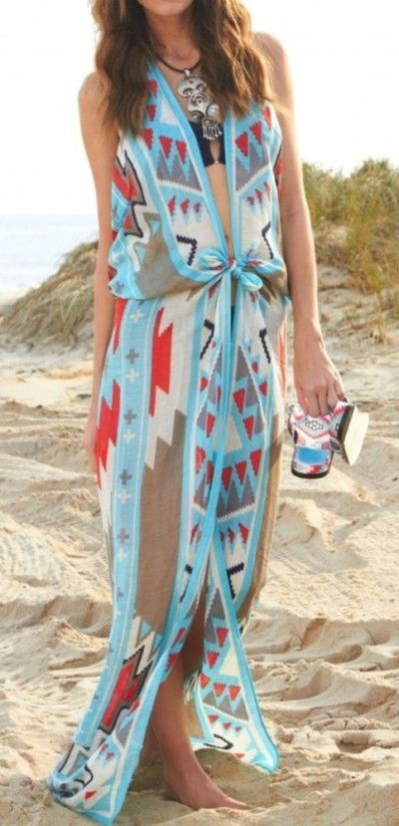
Obaz.com
3/ Paréo robe licou
Tenez le paréo horizontalement. Faites le passer derrière vous en le coinçant sous vos aisselles comme vous le feriez avec une serviette. Croisez les deux pans libres devant vous. Faites passer les deux extrémités à l’arrière, au niveau de la nuque et nouez-les. Vous pouvez torsader les deux extrémités si vous le souhaitez et ceinturer l’ensemble pour apporter une jolie touche à votre tenue.
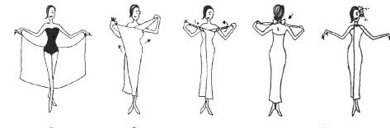
sophieandtrey.com
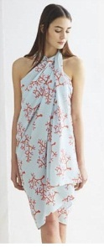
looksgud.in
.
4/ Paréo façon combinaison

Ce nouage suppose d’avoir un paréo assez large.
Placez votre paréo à la verticale sur l’avant, nouez deux extrémités autour de votre cou. Prenez les deux extrémités du bas que vous allez faire passer entre vos jambes et faire revenir vers l’avant du corps pour les nouer deux fois au niveau des hanches. Plus votre paréo sera grand et plus la tenue sera couvrante au niveau des jambes.

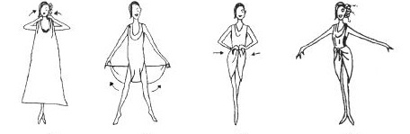
guiddoo.com
Même alternative mais forme bustier :
harpersbazaar.com

La liste n’est pas exhaustive, l’idée étant de vous montrer qu’avec un peu d’imagination il est tout à fait possible de sortir des sentiers battus. De plus des nouages différents vont donner l’impression que vous portez une nouvelle tenue, même si c’est toujours avec la même base.

Cet article vous a démontré les différentes façons de porter votre paréo sur vous mais sachez qu’il est tout à fait possible de le détourner de son objectif initial. Vous voulez pic niquer dans le sable et avez oublié votre serviette ou souhaitez recycler votre ancien paréo ? n’hésitez pas à le détourner en nappe, pratique et efficace !

